Debido a la gran preocupación que existe entre los padres de familia y las entidades educativas por el consumo de sustancias psicoactivas entre los niños, niñas, adolescentes y jóvenes se genera la necesidad de implementar estrategias educativas integrales, que son acciones para evitar o retrasar el inicio del consumo de drogas legales como el alcohol, tabaco o las ilegales como marihuana, cocaína entre otros, También busca reducir riesgos y promover estilos de vida saludables.

El consumo de sustancias psicoactivas es un desafío social y de salud pública, ya que los inicios que logran tener los niños, niñas, adolescentes y jóvenes suelen ocurrir en la adolescencia, esta etapa es conocida es como búsqueda de identidad personal y capacidad para el desarrollo de las habilidades sociales. Muchos de los factores de riesgo son la presión de su círculo social, baja autoestima o dificultades familiares, no tener un proyecto de vida también afecta y ayuda a que estos problemas incrementen la vulnerabilidad. En este momento es que nos damos cuenta que la educación socioemocional actúa como un factor protector muy importante ayudando a la toma de decisiones acertadas y responsables que contribuyen a la construcción de proyectos importantes y su vida saludable.

La educación socioemocional desde la institución educativa tiene un papel muy importante, porque enseña a tener autocontrol y también a tener tolerancia ante los momentos de frustración, la empatía también es parte importante porque enseña a tener respeto hacia los demás, teniendo también unas habilidades sociales que ayudan a tener una comunicación asertiva así también contribuyendo a la solución de conflictos, llevando también ha entender los riesgos y consecuencias que se pueden tener al hacer las cosas.

Los niños, niñas y adolescente que tienen buena relación con familia, hacer deporte, están siempre acompañados les ayuda mucho a la disminución de tener la idea o tentación de querer probar sustancias psicoactivas.

La educación socioemocional es una herramienta preventiva ante el consumo de sustancias psicoactivas, que también ayuda a la mejora del clima escolar y rendimiento académico, a construir niños, niñas y adolescentes más resilientes, fuertes de carácter, saludables.

Su implementación sistemática es una gran inversión para el bienestar y desarrollo integral de los estudiantes.

**ACTIVIDAD REALIZADA PARA LOS NIÑOS EN EL SEGUNDO DÍA**

Profesora: Haremos un juego escogeremos 6 niños ustedes tiran el dado y dependiendo del color que salgan, ese es el circulo que van a coger que está en el piso y yo les leo la pregunta.

Rojo: ¿alguna vez te has sentido bravo? ¿Por qué?

Rojo: hazme la cara de bravo

Amarillo: ¿alguna vez te has sentido preocupado o asustado por algo? ¿En qué?

Amarillo: hazme la cara de asustado

Verde: ¿alguna vez te has sentido feliz? ¿En qué?

Verde: hazme la cara feliz

Profesora: vamos hablar de las cosas que son buenas para nuestro cuerpo y cuáles son malas, que debemos comer y lo que no, lo que debemos hacer y lo que no.

Profesora: Les voy a explicar acá tenemos dos dientes uno bueno y uno malo y según lo que nos salga debemos colocar los alimentos que nos sirve para nuestra salud y en el diente malo pegar las sustancias y alimentos que no debemos.

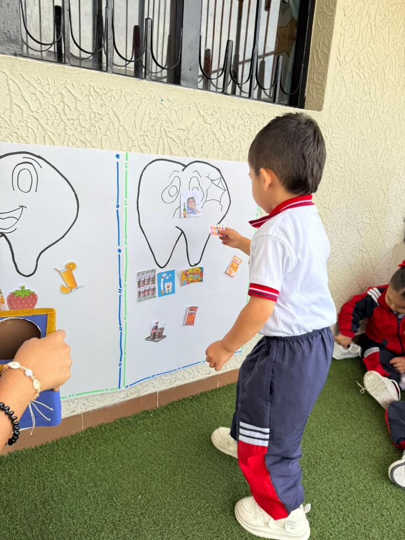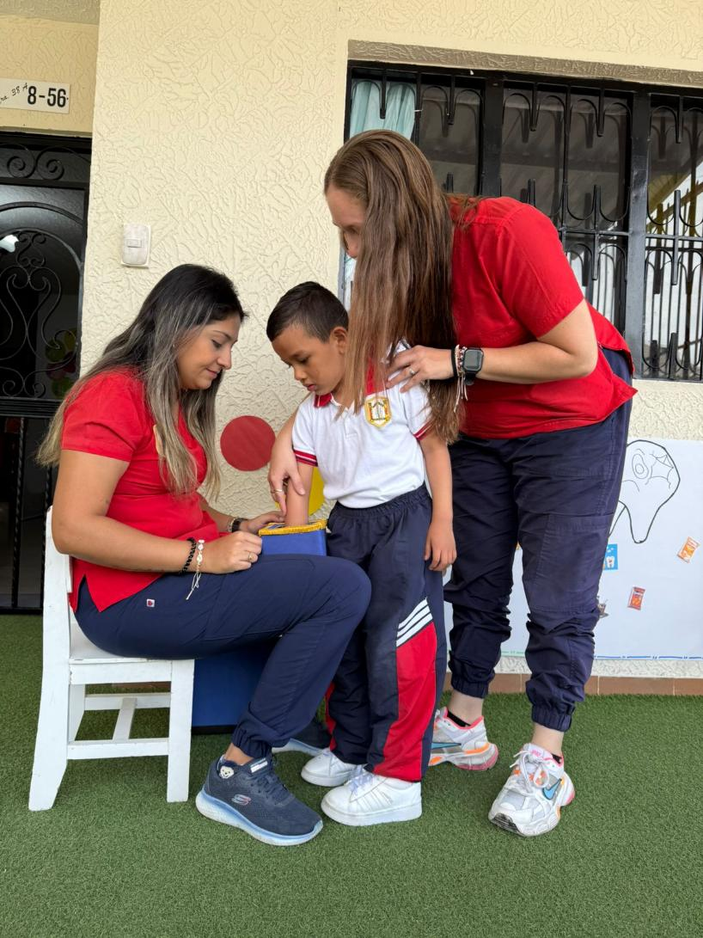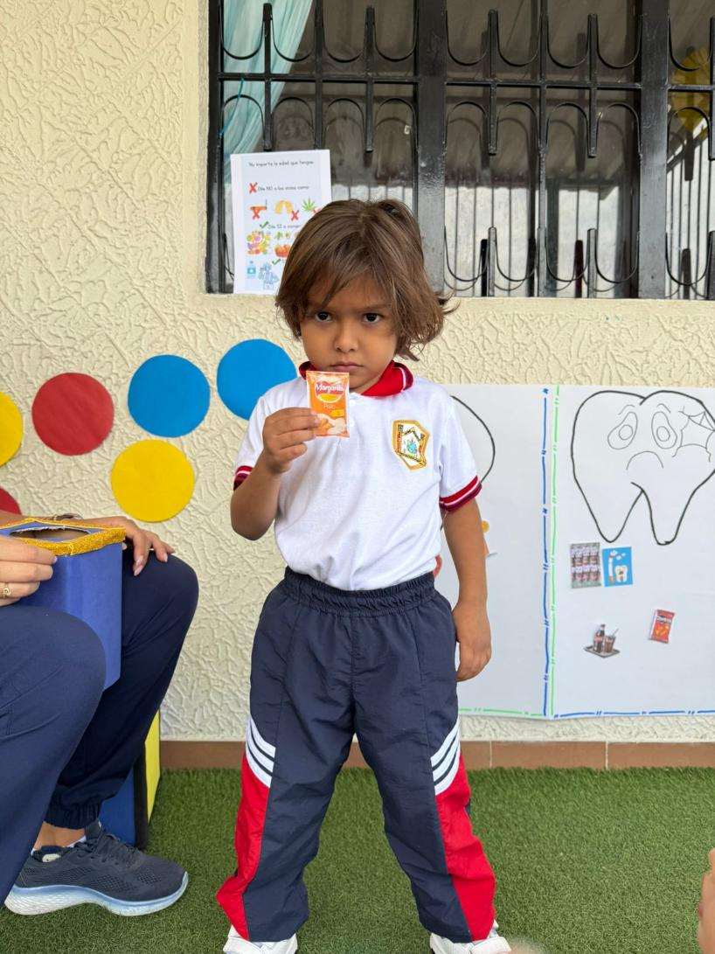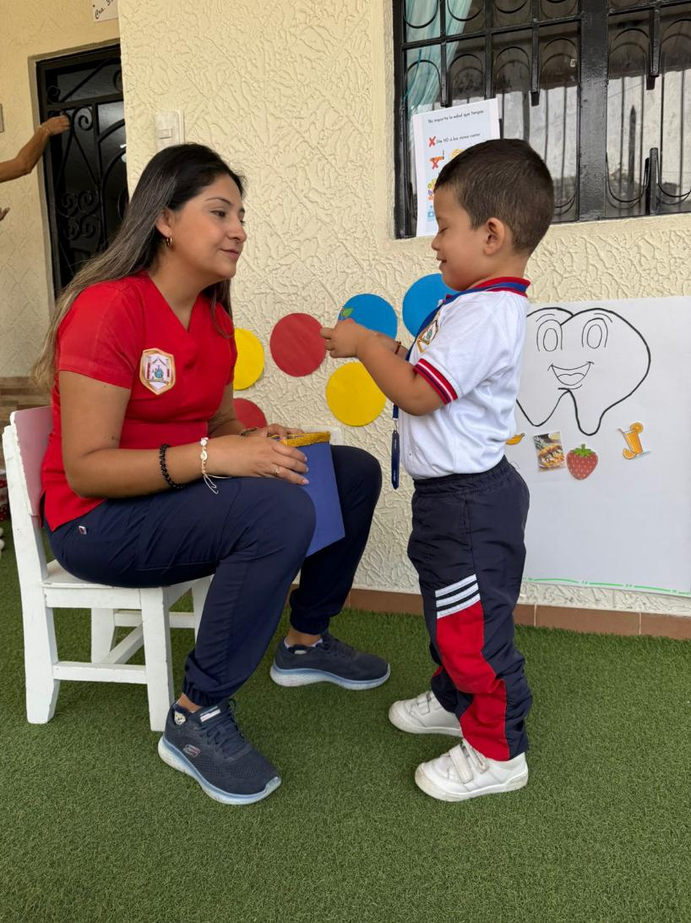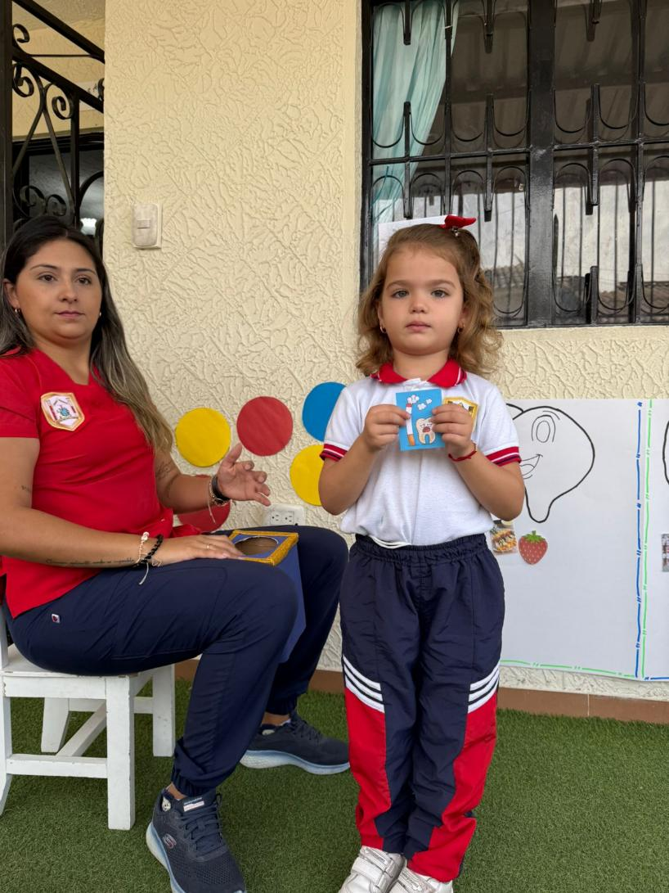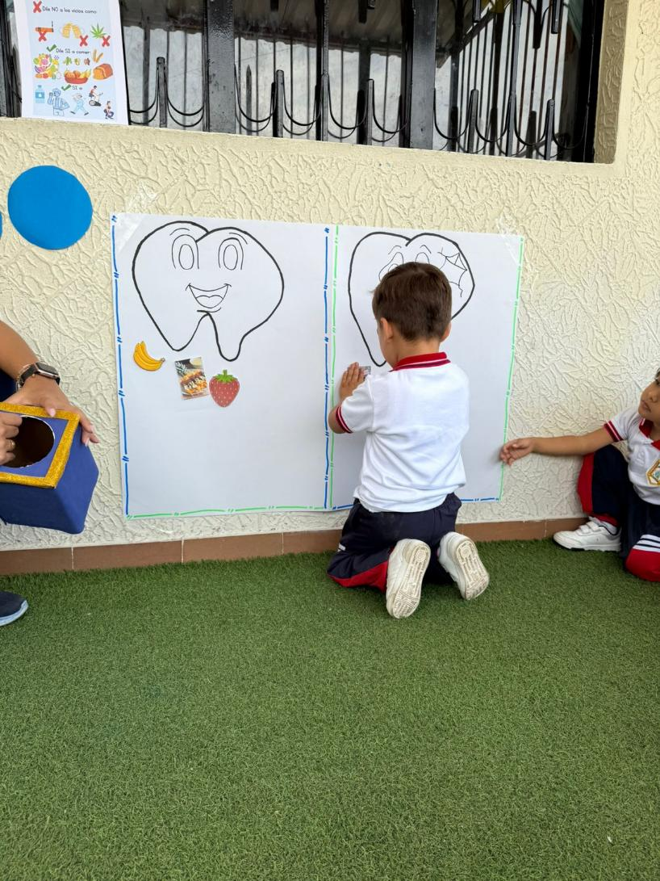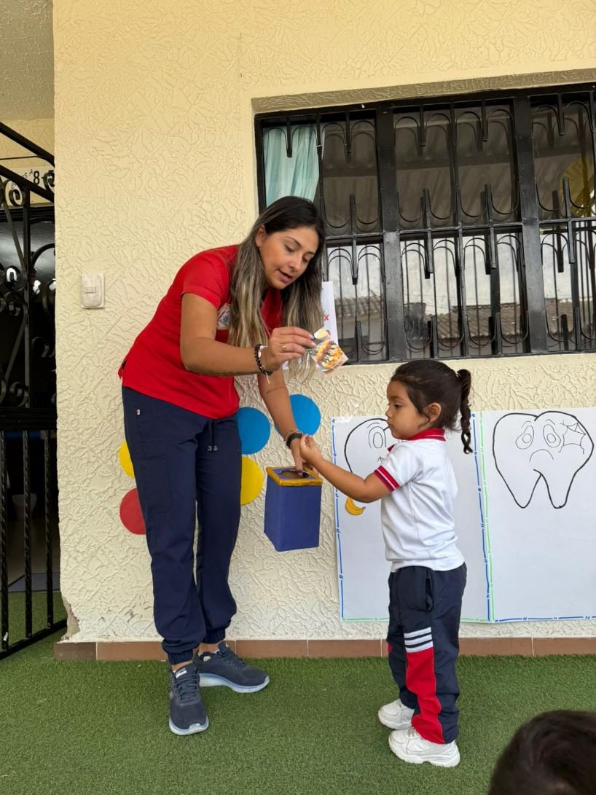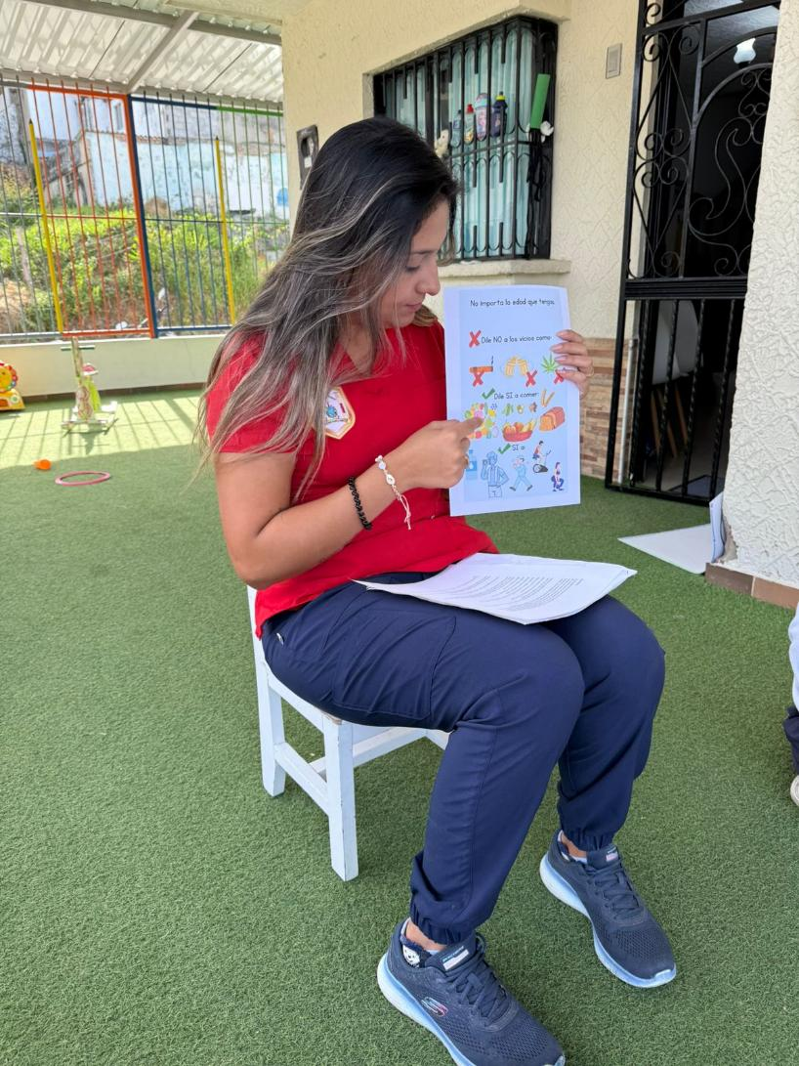 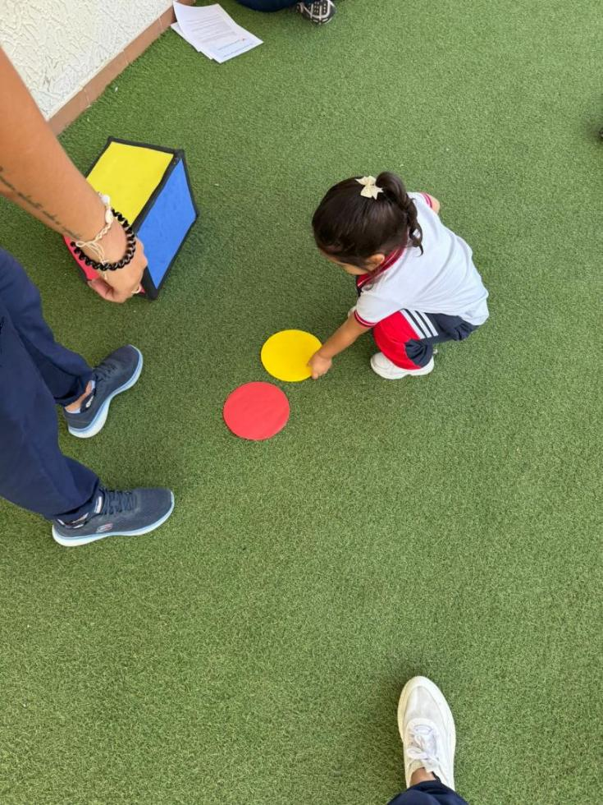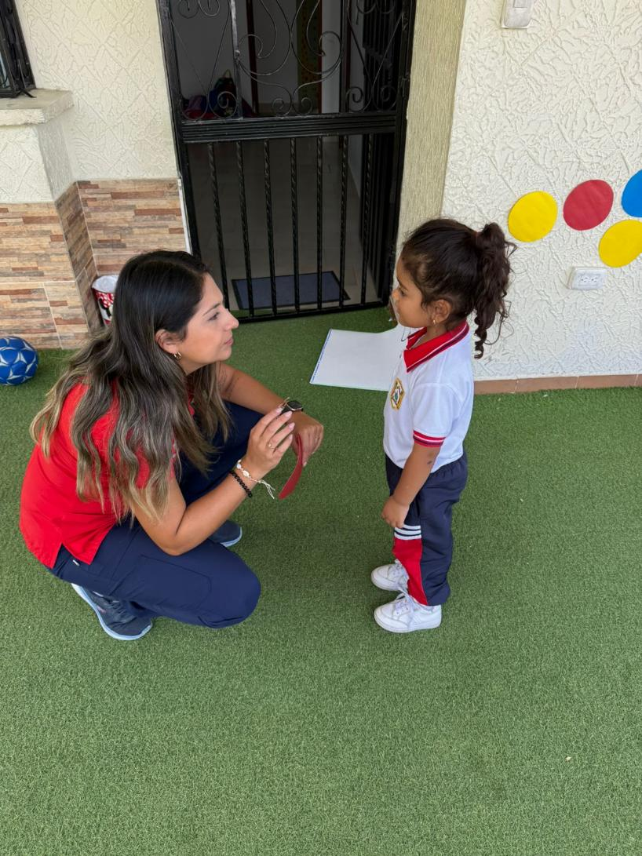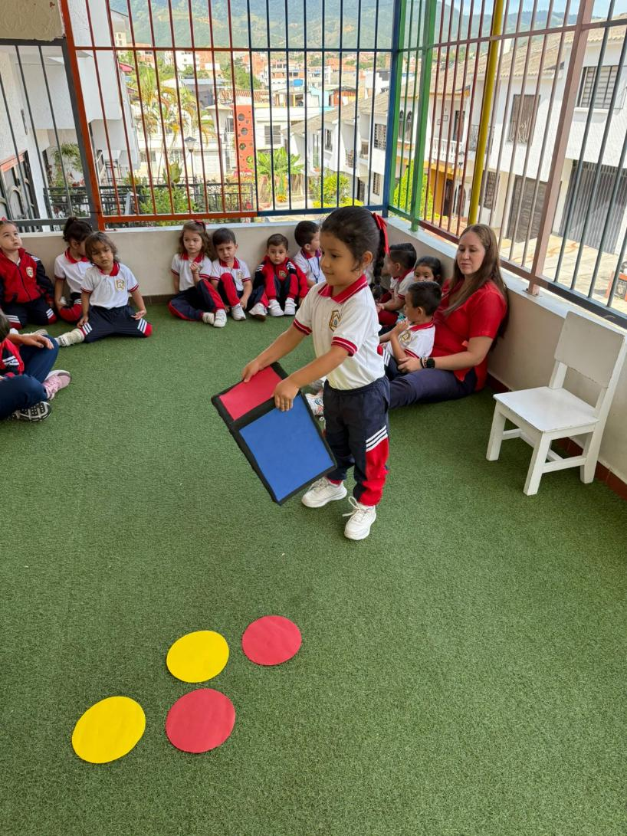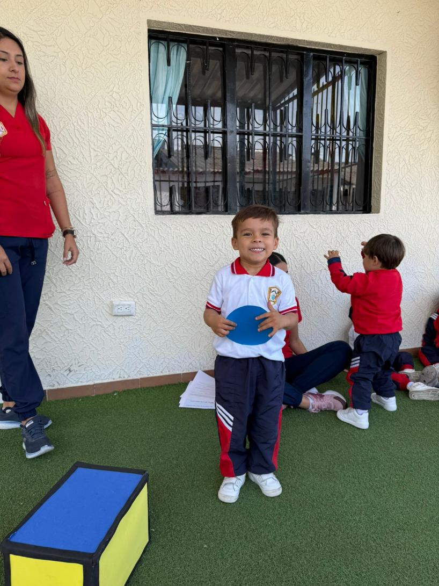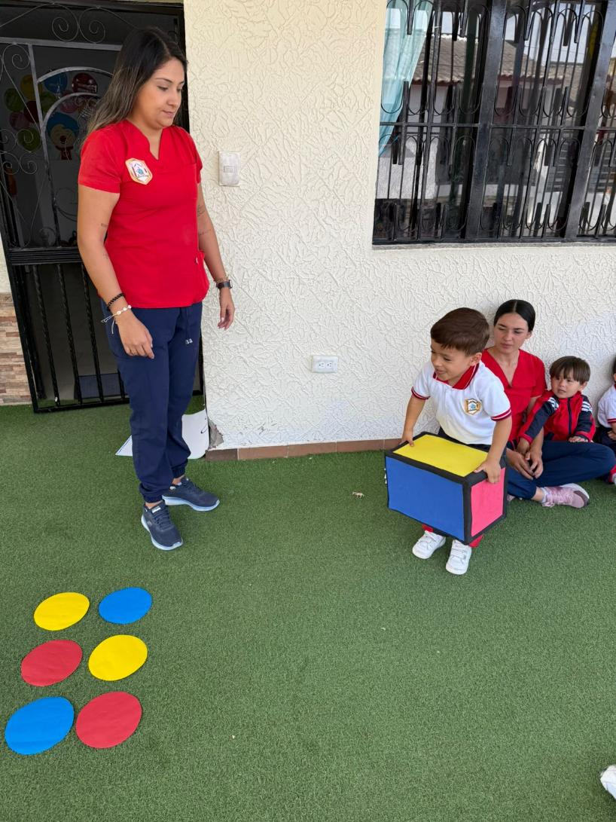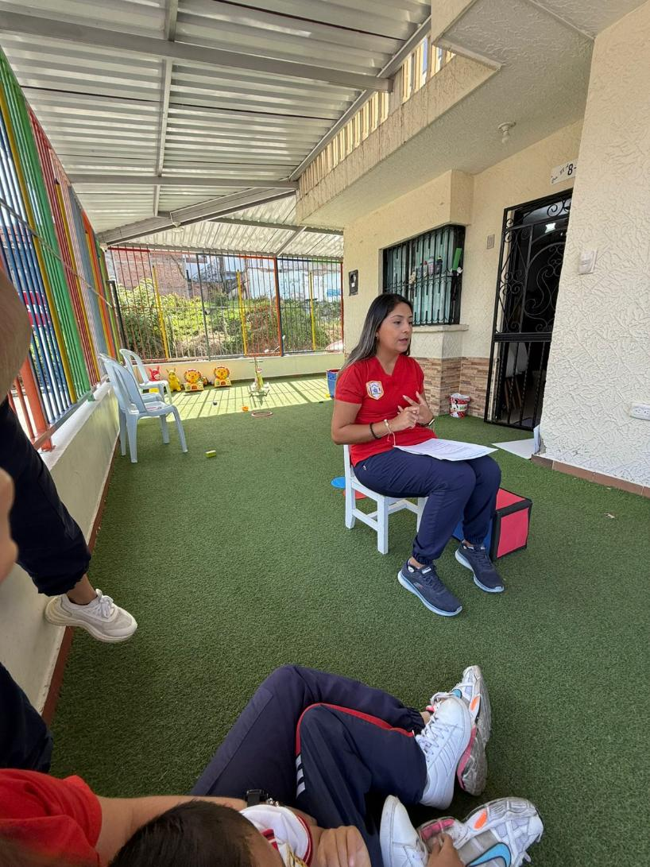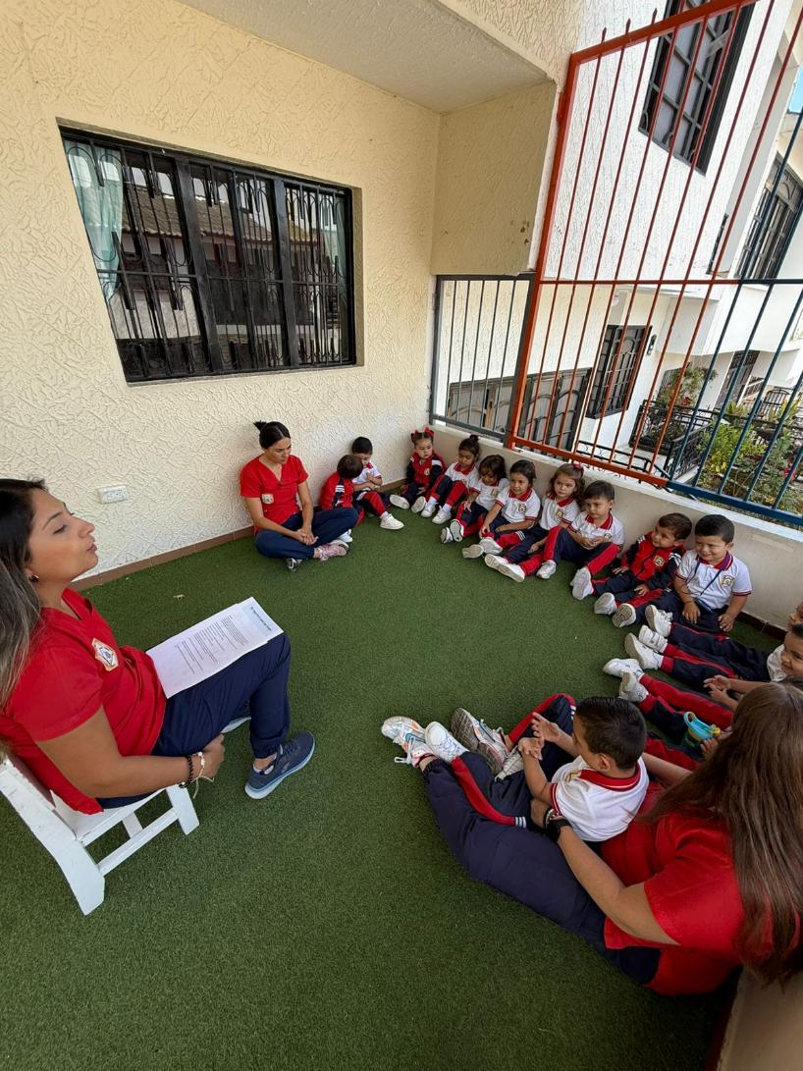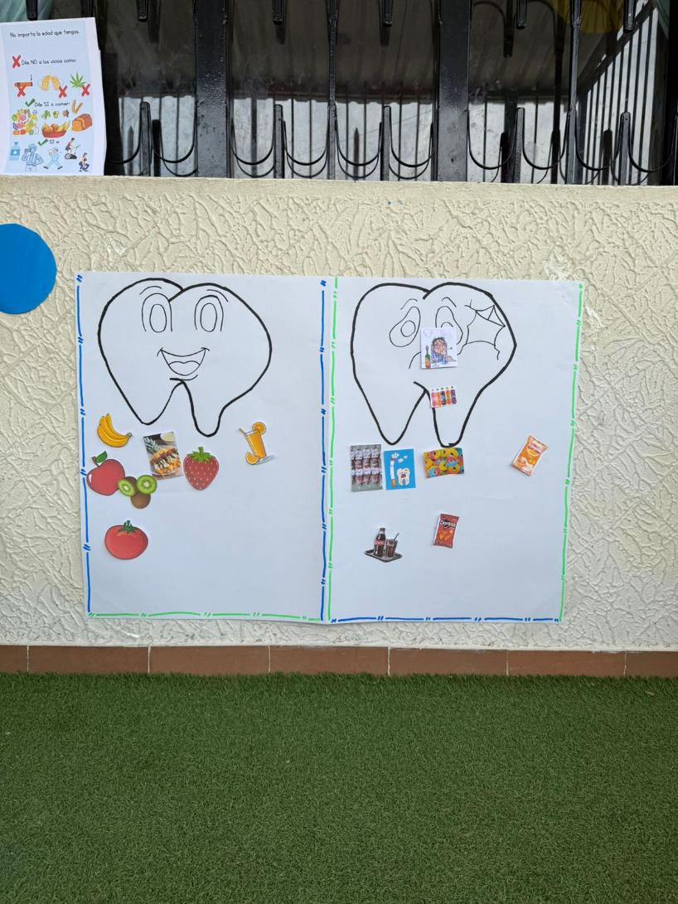

**JORNADA DE LA TARDE**

